Муниципальное бюджетное дошкольное образовательное учреждение

Детский сад № 22

«Орленок»

**Проект**

**«Все на лыжи»**

(старшая группа)

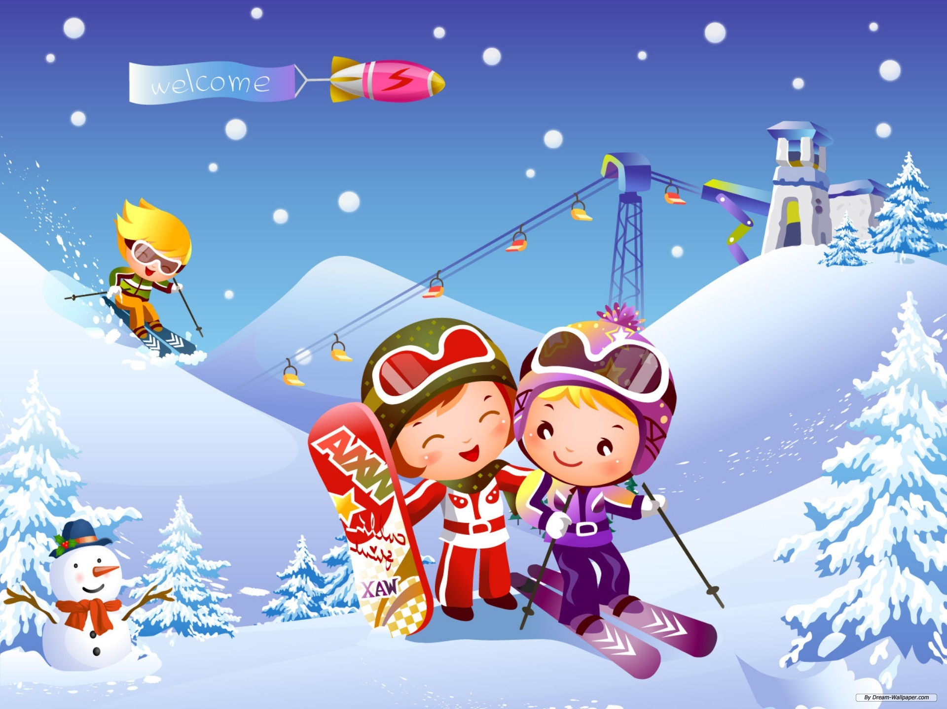

Выполнила:

инструктор по физической культуре –

Любченко Наталья Андреевна

г. Карпинск 2019г.

**Образовательная область:** «Физическое развитие»

**Вид проекта**

1. Практико - ориентированный

2. Среднесрочный (февраль).

3. Групповой

**Актуальность проекта**

*... Здоровью моему полезен русский холод ...*

*А.С. Пушкин*

Мир ребенка – это, прежде всего движения, непрекращающаяся ежедневная и многочасовая двигательная активность. И она не утомляет, не угнетает, а "строит" его. Наиболее качественным "строительным материалом" является двигательная деятельность, основанная на использовании природных факторов и обеспечивающая связь и всестороннее взаимодействие детского организма с внешней средой существования.

Среди многочисленных средств физкультурно-оздоровительной деятельности территориально-климатические условия создают уникальные возможности для использования лыж и через них целого комплекса целительно-оздоровительных естественных природных факторов. Для всех занятий, прогулок, игр, развлечений на лыжах характерно достоинство, которое выразительно отображено русской пословицей:

"Мороз не велик, а стоять не велит".

Наш соотечественник, известный ученый-гигиенист И.М. Саркизов-Серазини так обосновал целительную силу движений человека в условиях низкой температуры: "Микробы не любят холода. Они так же, как и животный организм, любят температуру выше нуля, и мороз на них действует губительно... Земля, покрытая надолго слоем снега, не позволяет микробам возрождаться и не шлет в воздух клубы пыли... На свежем, морозном воздухе обмен веществ совершается быстрее, улучшается аппетит, исчезают многие недуги. И люди, не боящиеся морозного дня, подвергающие свое тело влиянию физических упражнений, связанных с тем или иным видом спорта, особенно чувствуют на себе оздоравливающее влияние напоенного кислородом, более чистого морозного воздуха".

При передвижении на лыжах в достаточно энергичную и продолжительную работу включаются все крупные мышцы человека. Благодаря этому происходит интенсивное насыщение организма свежим, морозным, живым воздухом, который и является основой здоровья, фундаментом гармоничного развития ребенка. Ходьба на лыжах положительно влияет на формирование свода стопы, а также оказывают благоприятное влияние и на формирование осанки. Под влиянием лыжных занятий происходит значительное развитие основных движений (бег, прыжки, метания). Так, Т. И. Осокина, в своих исследованиях указывает что, длина прыжка у шестилетних детей, ходивших на лыжах, увеличивается: у девочек на 30%, у мальчиков на 22%. А у детей, не ходивших на лыжах, длина прыжка за этот же период увеличивается только на 16% у девочек и на 8% у мальчиков. Примерно такие же результаты наблюдаются и в других видах движений. Таким образом, обучение детей ходьбе на лыжах способствует формированию двигательных навыков и в других видах движений.

Ходьба на лыжах – один из самых привлекательных, доступных и эффективных видов спорта, но вместе с тем, в настоящее время как в образовательных учреждениях (детских садах, школах) так и в плане активного семейного отдыха ему уделяется недостаточно внимания. Начальная лыжная подготовка включена во все основные общеобразовательные программы дошкольного образования. Однако практически, в связи с организационными и методическими трудностями, систематические занятия начальной лыжной подготовкой часто заменяются подвижными играми и упражнениями или проводятся нерегулярно, что снижает их оздоровительную и развивающую эффективность.

Поэтому вышесказанное определило актуальность разработки и реализации проекта по начальной лыжной подготовке и знакомству с лыжными видами спорта «Все на лыжи».

**Цель проекта:** создание мотивации у субъектов образовательного процесса (воспитанников, родителей) к занятиям лыжными видами спорта, формирование у воспитанников умений и навыков по начальной лыжной подготовке, представлений о лыжных видах спорта

**Задачи проекта:**

Для детей

1. Усвоить знания о лыжных видах спорта, истории создания лыж.

2. Освоить навыки лыжной подготовки: ходьбу скользящим шагом, добиваясь переноса тела с одной ноги на другую, удлиняя шаг и повороты переступанием.

3. Укрепить основные группы мышц ног, плечевого пояса, и спины, сердечно-сосудистую и дыхательную системы.

4. Повысить показатели основных физических качеств ( силы, выносливости, быстроты и др).

5. Сформировать потребность в здоровом образе жизни и регулярных занятиях физкультурой и спортом.

Для родителей

1. Приобрести знания по начальной лыжной подготовке детей старшего возраста.

2. Создавать условия для закрепления у детей умений и навыков по начальной лыжной подготовке, приобретенных в детском саду.

3. Принимать активное участие в проводимых ДОУ спортивных праздниках, лыжных соревнованиях и походах.

**Целевая группа проекта**

Проект адресован воспитанникам старшей группы и родителям. Реализация данного проекта поможет сформировать у воспитанников и их родителей интерес к лыжному спорту. Воспитанники приобретут умения и навыки по начальной лыжной подготовке.

Родители создадут благоприятные условия для занятий детей ходьбой на лыжах, станут активными участниками мероприятий в дошкольном образовательном учреждении.

**Механизм реализации проекта**

В ходе реализации проекта использовались следующие формы работы:

1. Непрерывная образовательная деятельность на воздухе – 1 раз в неделю по 25 минут.

2. Просмотр презентации, чтение художественных произведений.

3. Физкультурный досуг.

**Основные методы, используемые при проведении непрерывной образовательной деятельности по начальной лыжной подготовке:**

1. Наглядные – показ физический упражнений, слуховые, зрительные ориентиры (флажки, палки, бубен), непосредственная помощь инструктора по физической культуре.

2. Словесные – описание движений, объяснение, рассказ, беседа, указания, команда;

3. Практические – повторение движений, упражнения, применение элементов соревнования и т.д.

**Ресурсное обеспечение**

Для реализации данного проекта были использованы следующие ресурсы.

Таблица 1

**Материально – техническая база**

|  |  |
| --- | --- |
| **№**  **п\п** | **Наименование** |
| **1** | Компьютер |
| **2** | Проектор |
| **1** | Лыжи |
| **2** | Флажки |
| **3** | Палки гимнастические |
| **4** | Конусы |
| **5** | Корзины |
| **6** | Площадка с ровным снежным покрытием для выполнения подготовительных упражнений |
| **7** | Лыжня |
| **8** | Небольшая горка |

**Сроки реализации проекта**

Продолжительность реализации проекта 4 недели: февраль 2019 г.

Этапы реализации проекта

1.Подготовительный: 1-я неделя.

* Подготовка инвентаря.
* Разработка проекта.
* Заинтересовать детей лыжами и проинструктировать.

2.Практический: 2-я – 3-я неделя.

* Реализация календарного плана работы проекта.

3.Аналитический: 4-я неделя.

* Анализ и описание итогов реализации проекта.

**План реализации проекта**

|  |  |
| --- | --- |
| Сроки | Наименование мероприятия |
|  | Подготовительный этап |
| 1-я неделя | Подготовка лыж.  Изучение литературы и интернет-ресурсов по теме.  Оформление презентации, подбор литературы.  НОД: техника ходьбы на лыжах – ступающий шаг; скользящий шаг. |
| 2-я неделя | Беседа «Лыжи»; «Одежда для лыжника».  Инструктаж по технике безопасности. Правила обращения с лыжным инвентарем.  Консультация для родителей: «Прогулки на лыжах», «Как выбрать лыжи для ребенка».  НОД: формирование навыка ходьбы на лыжах на участке; повороты на лыжах. |
| 3-я неделя | Рассматривание презентации «История развития лыж. Спорт на лыжах», беседа.  Лепка «Все на лыжи».  Прогулка на лыжах с родителями. |
| 4-я неделя | Выставка работ «Все на лыжи».  Подведение итогов проекта. |

**Ожидаемые результаты**

**В деятельности детей:**

* приобретение умений и навыков начальной лыжной подготовки для дальнейшего их совершенствования на уроках физкультуры в школе;
* повышение уровня физической подготовленности воспитанников;
* оздоровление и закаливание детского организма, снижение сезонной простудной заболеваемости;
* формирование устойчивого интереса к лыжным видам спорта.

**В деятельности родителей:**

* повышение интереса родителей к укреплению здоровья и совершенствованию физического развития детей посредством ходьбы на лыжах;
* создание условий для занятий ходьбой на лыжах в детском саду (обеспечение соответствующей формой одежды, помощь в ремонте лыжного инвентаря) и в условиях семейных прогулок;
* формирование традиций семейных лыжных прогулок.

**Загадки**

Деревянных два коня  
Вниз с горы несут меня.  
Я в руках держу две палки,  
Но не бью коней, их жалко.  
А для ускоренья бега  
Палками касаюсь снега.

(Лыжи)

Деревянные гонцы,  
Словно братья-близнецы!  
На лыжне вдвоём всегда,  
Друг без друга никуда! (Лыжи)

Кабанчик

Две сестрицы-близнецы  
Кверху задраны концы  
Две дощечки человеку  
Чтоб на них скользить по снегу  
Во дворе зима всё ближе  
Скоро встану я на…  
(Лыжи)

За околицей снега  
Утопает в них нога.  
Деревянные Сапожки  
Обуваю я на ножки.  
И помчал зигзагом-  
Шелестящим шагом.  
(Лыжи.)

Великаны-Сапоги  
По любым снегам беги.  
(Лыжи.)

Мчат по снегу две Сестрички  
Следом тянутся косички.  
(Лыжи.)

Я на них бегу по снегу.  
В снег на них не провалюсь.  
Я с горы высокой съеду  
И упасть не побоюсь.  
Отгадайте же, не слышу,  
Что такое? Это-...(Лыжи)

Мчат курносые Егорки  
С развесёлой, снежной горки.  
(Лыжи.)

 Бегут вперёд, задрав носы.  
За ними вслед - две полосы.

Мчат курносые Подружки  
Не отстанут друг от дружки.

Вверх "Ёлочкой" и "Лесенкой",  
А вниз-звенящей песенкой.  
(Лыжи.)

 Я бегу на них зимой,  
Две дорожки вслед за мной  
В горку тихо поднимаюсь,  
Вниз стремительно спускаюсь.  
Палки по бокам "летят",  
Если надо ,тормозят.  
Финиш стал гораздо ближе,  
Приведут к победе...(Лыжи.)

Две полоски на снегу  
К ледяной реке ведут.  
От полосок тут и там  
Два кружочка по бокам.  
Этот след нашаркали  
Наши...( лыжи с палками)

Два берёзовых коня   
По снегам несут меня   
Кони эти рыжи,   
И зовут их... (лыжи)

 Деревянные гонцы,  
Словно братья-близнецы!  
На лыжне вдвоём всегда,  
Друг без друга никуда!

(Лыжи)

Две старательных  «близняшки»  
Две подружки- деревяшки  
Вместе рядышком идут  
Меня по снегу несут.

(Лыжи)

**Игры на лыжах для детей старшего дошкольного возраста**

Большая роль при обучении детей ходьбе на лыжах принадлежит играм. Они вызывают интерес к передвижению на лыжах, являются своеобразными упражнениями, при которых совершенствуются двигательные навыки ходьбы, спусков, подъемов; развивается функция динамического равновесия. Игровые приемы способствуют выработке умений управлять своими движениями.  
Кроме того, игры на лыжах формируют положительные черты характера, воспитывают настойчивость в достижении определенных целей (добежать до флажка, спуститься, не задевая лежащих веток, и т. п.). Развивают чувства товарищества, взаимопомощи.

Для проведения игр весьма важно, чтобы дети вначале освоили двигательный навык ходьбы на лыжах, так как эмоциональное состояние захватывает ребенка и нередко оказывает отрицательное влияние на качество движений.  
Необходимо тщательно отбирать игры для проведения их на участке детского сада в зимнее время. Чтобы все дети были активны, не стояли в бездействии на морозе, следует выбирать те игры, в которых бы участвовала вся группа детей. С этой же целью в игре следует как можно чаще менять водящих. Объяснение игры должно быть коротким, четким.  
Очень осторожно следует подходить к продолжительности игр. В зимнее время игра проводится в быстром темпе. Каждую игру следует вовремя закончить, чтобы не наступило утомление, не угас интерес к игре.  
При отборе игр необходимо также учитывать постепенное увеличение и снижение физиологической нагрузки. Если занятие включает 2—3 игры, то последняя из них должна быть менее подвижной.

В игры для детей дошкольного возраста хорошо внести элементы соревнования, но лишь тогда, когда сформирован двигательный навык передвижения на лыжах. В таком случае все внимание детей будет направлено на выполнение правил и развитие сюжета игры.  
Игры с элементами соревнования доступны детям только старшего дошкольного возраста. При проведении этих игр можно оформить участок детского сада, внести дополнительный материал (вымпелы, флажки, ленточки для обозначения места «старт» и «финиш»). В подготовительной к школе группе можно предложить детям выбрать «помощника судьи».  
Правила игр для детей старшего дошкольного возраста могут предусматривать деление на группы, команды. Отбирая те или иные игры на лыжах, воспитатель должен учитывать качество снега, температуру и влажность воздуха, силу ветра, глубину снежного покрова и т. п.  
Заинтересованность воспитателя игрой повышает эмоциональное состояние у детей, вызывает желание выполнить задание. Игры на лыжах группируются по месту их проведения: игры на снежной целине, игры на спусках со склонов, игры в лесу (парк).

**Пройди и не задень**

Задача. Развитие пространственных ориентировок и совершенствование функции равновесия.

Описание. Шесть лыжных палок втыкаются в снег на расстоянии 2—2,5 м друг от друга. Ребенок обходит стоящие палки, стараясь их не задеть.  
Правила. Не пропускать палок, стараться не сбить их носками лыж, точно делать повороты.

**Трамвай**  
Задача. Закреплять пространственные ориентировки, упражнять в ходьбе на лыжах.  
Описание. Воспитатель делит играющих детей на четыре равные подгруппы, каждая группа детей из 5— 7 человек держится за цветной шнур (это трамвай). Дети идут по снежной целине в любых направлениях, встречаясь, расходятся только вправо.

Правила. Обходить идущий навстречу трамвай только справа, идти ритмично, согласовывая темп своего передвижения с темпом товарищей.  
**Ходьба парами, тройками**

Задача. Совершенствовать функцию равновесия, упражнять в согласованном ритме движения.

Описание. Дети, держась за руки (вдвоем, втроем), продвигаются по снежной равнине вперед.

Правила. Кто разорвет цепь рук, тот выбывает из игры.  
Методические указания. Вначале дети должны научиться ходить парами, затем тройками. Чтобы дети освоили чувство согласованного ритма движений, рекомендуется идти под счет воспитателя или ритмичные удары в бубен.  
**Попади в цель**

Задача. Упражнять в устойчивом равновесии.  
Описание. У каждого ребенка в руках комочек снега. Проходя мимо щита для метаний или обручей, подвешенных на веревке, дети должны на ходу попасть в щит левой, а затем правой рукой.

Правила. Выигрывает тот, у кого будет большее число попаданий из трех или пяти бросков правой и левой рукой.

Методические указания. Расстояние от ребенка до щита должно быть не менее 5 м.

**Поменяй флажки**

Задача. Упражнять детей в быстром темпе передвижения на лыжах.  
Описание. Играющие делятся на две колонны. Каждый ребенок должен пройти расстояние 10 м до флажка, взять флажок и на его место поставить другой по цвету.

Правила. Выигрывает та команда, которая раньше поменяла цветные флажки.  
Методические указания. Предлагая детям быстрое скольжение, воспитатель следит за качеством движения.

**Будь внимателен**

Задача. Закреплять навык передвижения по равнине, развивать внимание. Эта игра проводится с детьми средней группы.

Описание. Дети передвигаются по учебной лыжне. На сигнал воспитателя (поднимает разноцветные флажки) дети меняют движение. Например, когда воспитатель поднимает зеленый флажок, все идут ступающим шагом, желтый — скользящим шагом, красный флажок — все останавливаются.  
Правила. Дети идут по учебной лыжне на расстоянии 2—3 м друг от друга. Воспитатель находится в центре круга.

Методические указания. Для детей средней группы дается 2—3 сочетания движений, для детей старшей группы —3—4, а детям подготовительной к школе группы можно предложить 4—5 вариантов движений.  
**Идите за мной**

Задача. Закреплять навыки ходьбы на лыжах скользящим шагом в быстром темпе.  
Описание. Дети ходят по лыжне по кругу скользящим шагом. Воспитатель находится за кругом. Проходя мимо детей, он выбирает двоих-троих, дотрагиваясь до них. Дети выходят из круга и идут на лыжах вслед за воспитателем.  
**Через препятствие**

Задача. Закреплять навык передвижения на лыжах, преодолевать препятствия.  
Описание. На прямой лыжне (50 м) располагаются препятствия (3—4): ворота из лыжных палок, бревно и т. д. По сигналу воспитателя ребенок идет от черты до флажка. Пройдя препятствие, он берет флажок, размахивает им и ставит на место.

Правила. Следующий лыжник начинает движение только тогда, когда впереди идущий пройдет первое препятствие.  
Методические указания. В игру можно ввести элемент соревнования (кто лучше пройдет через препятствие?), но в этом случае длина лыжни должна быть не более 25—30 м, а количество препятствий — не более двух.  
**Сороконожки**Задача. Закреплять навык скольжения в колонне.  
Описание. Группа детей делится н» две команды и выстраивается в колонны, одна параллельно другой. Перед колоннами отмечается линия старта, а на расстоянии 30—50 м — линия финиша. Каждой команде дается по одному шнуру. Дети, стоящие справа, берут шнур левой рукой, а стоящие слева — правой. По сигналу воспитателя колонны («сороконожки») бегут вперед к линии финиша, не выпуская шнур.

Правила. Если кто-либо из детей случайно выпустит шнур, то ведущий колонны должен остановиться и подождать, пока все возьмут шнур. Игра считается законченной, когда последний лыжник пересечет линию финиша («когда сороконожка закончит путь»).

Методические указания. Игра проводится с детьми, хорошо владеющими навыками ходьбы на лыжах.

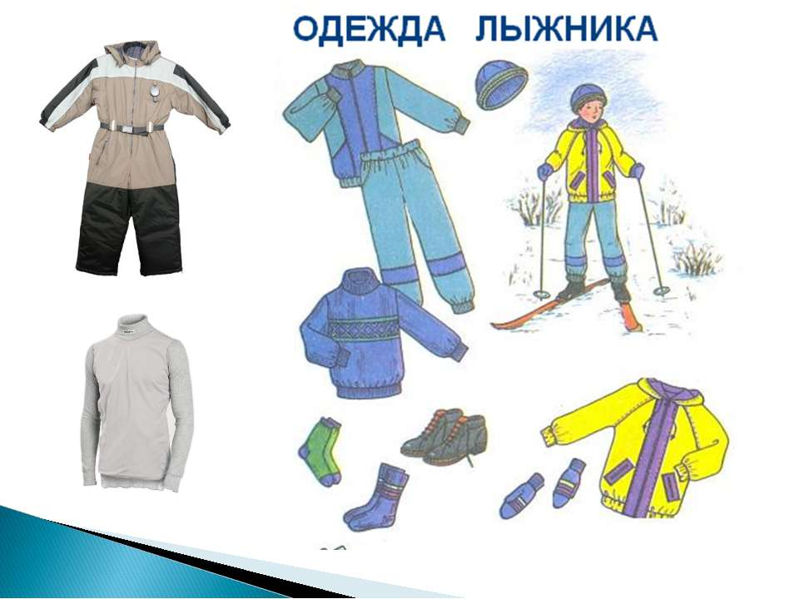

**Список использованных источников**

1. Виноградова Н.Ф. «Воспитателю в работе с семьей» М.Пр. 1989г.
2. Бедыхова Я. «Мама,папа, занимайтесь со мной…» М. «Физкультура и спорт» 1990г.
3. Викулов А.Д. , Бутин И.М. «Развитие физических способностей детей»М. Пр. 1996г.
4. Голощекина М.П. «Лыжи в детском саду» М. «Пр.»1972г.
5. Ж. «Инструктор по физкультуре» №1-2012г. «Ходьба на лыжах и катание на коньках детей 6-7 лет»
6. Ж. «Здоровье дошкольника» №3-2011г «Как мы искали здоровье в лесу», №1-2012г. «Зимние игры»
7. Ж. «Трамплин + Синдбад» №2-2006г. «Лыжный спорт»